ГУ «Новонежинская средняя школа имени Батыржана Кенжетаева
отдела образования акимата Аулиекольского района»

Сборник задач
с использованием регионального компонента
по математике, русскому языку и литературному чтению
для 2 класса

Составила учитель начальных классов
Пушкарева И. В.

с. Новонежинка

Пояснительная записка
В настоящее время региональный компонент стал очень острой и актуальной проблемой в образовании. В век высоких технологий теряется нить, которая связывает нас с прошлым, настоящим и будущим. Современный человек должен восстановить и сохранить тот хрупкий «мостик», что и предполагает региональный компонент. Межпредметная связь с использованием материала регионального компонента активизирует мыслительную деятельность, вызывает большой интерес к истории района.
Цель использования материала регионального компонента: формирование целостных знаний о родном районе, развитие творческих и исследовательских умений, воспитание любви и уважения к историческому наследию малой родины.
Задания с содержанием регионального компонента можно успешно использовать на уроках математики в начальной школе. Ценно то, что сюжеты заданий тесно связаны с жизнью. В сборник включены задания, в условии которых отражены сведения о животном мире Аулиекольского района (дятел, лось, сова, заяц – русак и т.д.) Ребята с удовольствием решают задачи, в условии которых отражены сведения о растительном мире района, о водоёмах родного края. Задачи с использованием данных о населении, о труде и быте жителей района помогают ребятам лучше изучить свой край и ещё сильнее полюбить родные места.
В данной работе подборка материала для уроков математики во 2 классе.

2 класс
Задания.

1. Прочитай текст. Запиши числа с помощью цифр.
По состоянию на начало 2018 года на территории Аулиекольского района
проживает сорок девять (_____) национальностей и народностей.
Из них пятьдесят один (____) процент – казахи,
тридцать один (____) процент – русские, три (____) немцы,
пятнадцать (____) процентов – другие национальности.
а) 409, 501, 301, 3, 51 б) 49, 51, 31, 3, 15 в) 94, 15, 14, 3, 51
2. Подбери к каждому признаку соответствующий числовой ряд. Узнай, как переводится название села Аулиеколь.
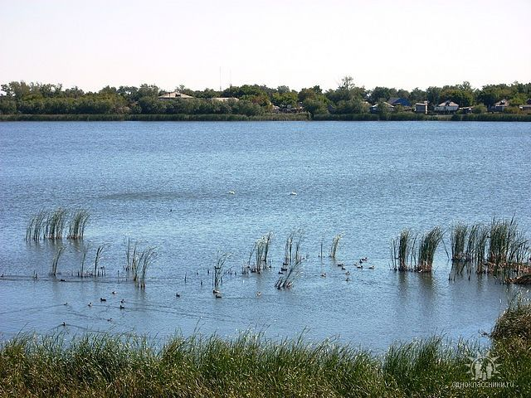

1. Все числа круглые десятки е) 36, 90, 27
2. Все числа однозначные о) 10, 20, 40
3. Сумма цифр каждого числа равна 9 з) 1, 7, 9
4. В каждом числе цифра 5 означает количество десятков р) 51, 55, 59
5. Все числа чётные
Заполни третью строку таблицы соответствующими буквами. Прочти перевод.
Святое
1 | 2 | 3 | 4 | 5

а) Святое зеро б) Святое озеро в) Озер

3. Реши уравнение. Узнай, сколько населённых пунктов в Аулиекольском районе.

100 – Х = 30 + 23

а) 153 б) 47 в) 74

4. Реши задачу.
Численность населения Аулиекольского района составляет 52 тысячи человек. Из них в сельской местности проживает 36 тысяч человек. Сколько человек проживает в рабочих посёлках?

а) 16 тысяч человек б) 26 тысяч человек в) 88 тысяч человек

5. Реши задачу.
В Аулиекольском районе 37 образовательных школ. Из них 16 школ с государственным языком обучения, 6 – с русским языком обучения. Сколько смешенных школ в районе?
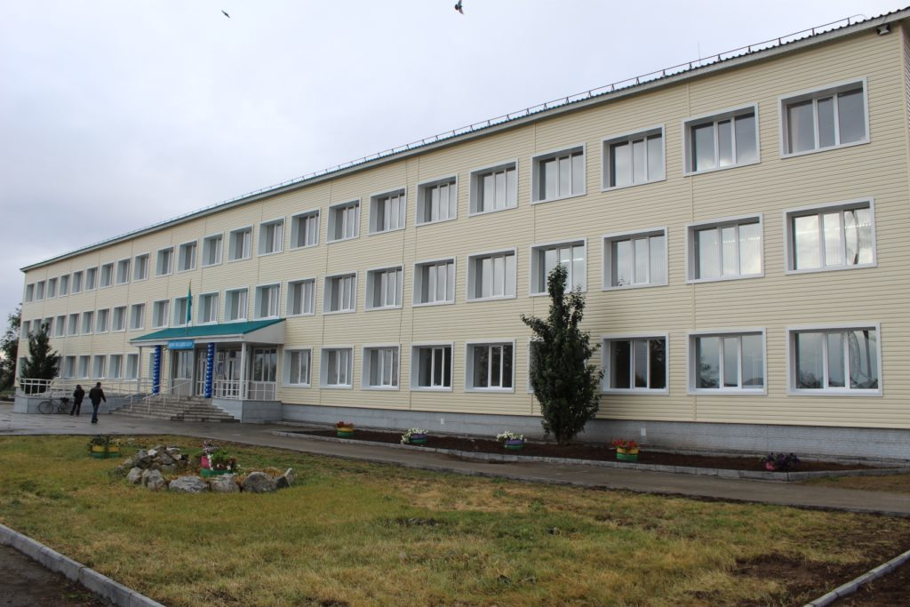
а) 25 школ б) 59 школ в) 15 школ

6. Ученики Аманкарагайской средней школы имени Н. Островского ходили
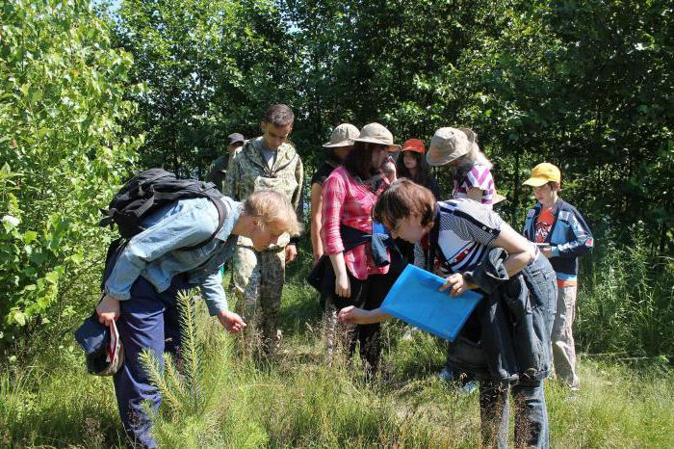
в лес на экскурсию. Дополни выражения до полного десятка. Узнай, ученики
каких классов побывали в лесу?

68+ = 70 26 + = 30 35 + = 40

а) 1, 3, 4 классы б) 2, 4, 5 классы в) 2, 3, 4 классы
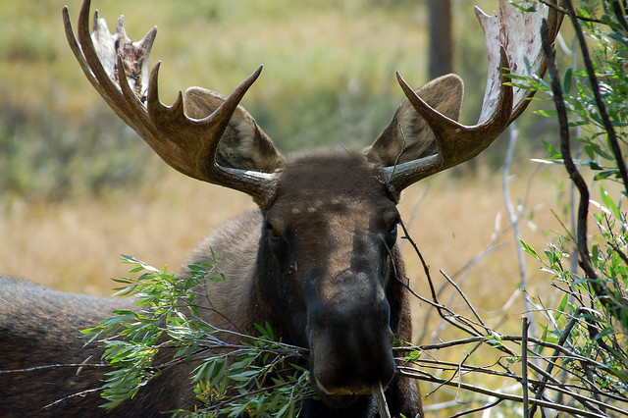

7. В Аманкарагайском лесу водится лось. Взрослый лось съедает за сутки
8 центнеров веточного корма. Вырази это число в килограммах.

а) 800 кг б) 80 кг в) 8 кг
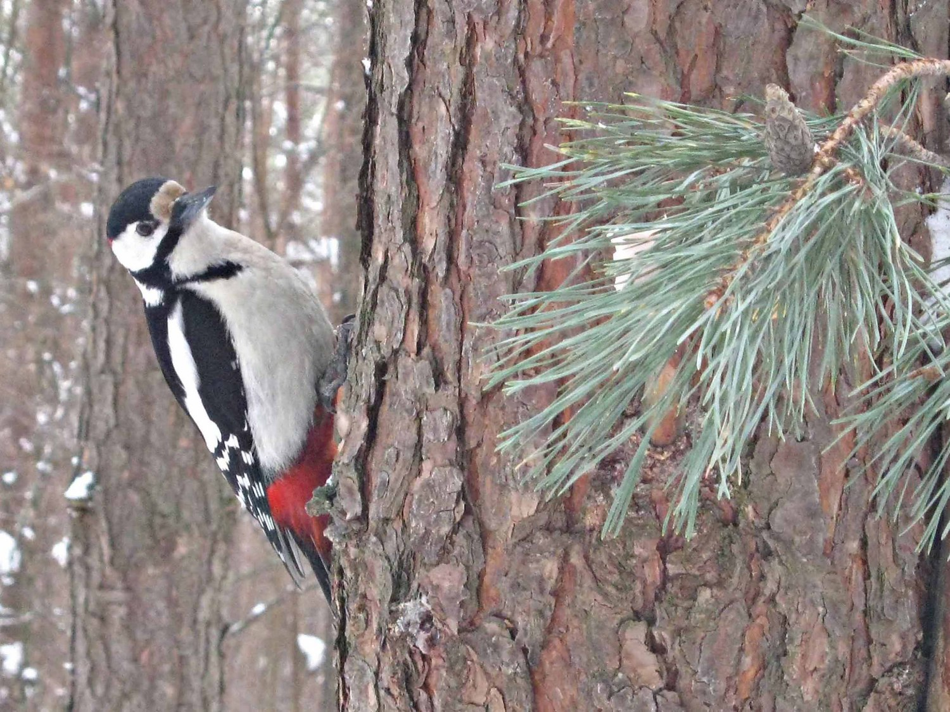
8. Так же в Аианкарагайском сосновом бору встречается дятел. Язык у дятла
в 5 раз длиннее клюва. Если длина клюва равна 5 см, чему равна длина языка?

а) 5 см б) 10 см в) 25 см
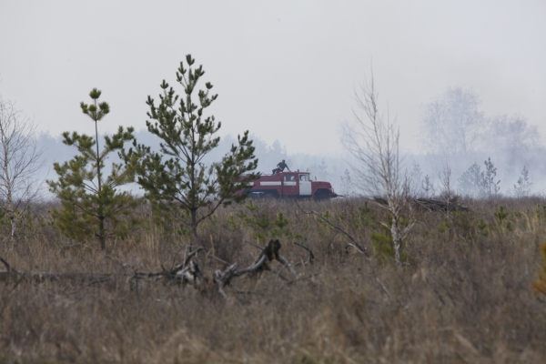
9. 10 июня 2013 года в Аманкарагайском лесничестве подростки подожгли
хвойные насаждения. Возгорание с сигнальной вышки заметил лесничий
в 20 часов 05 минут. Он вызвал пожарных. Возгорание было ликвидировано
в 20 часов 30 мин силами работников Новонежинского, Калининского,
и Аманкарагайского лесничеств.
Найди часы, на которых отмечено время погашения пожара.
а) б)  в) 
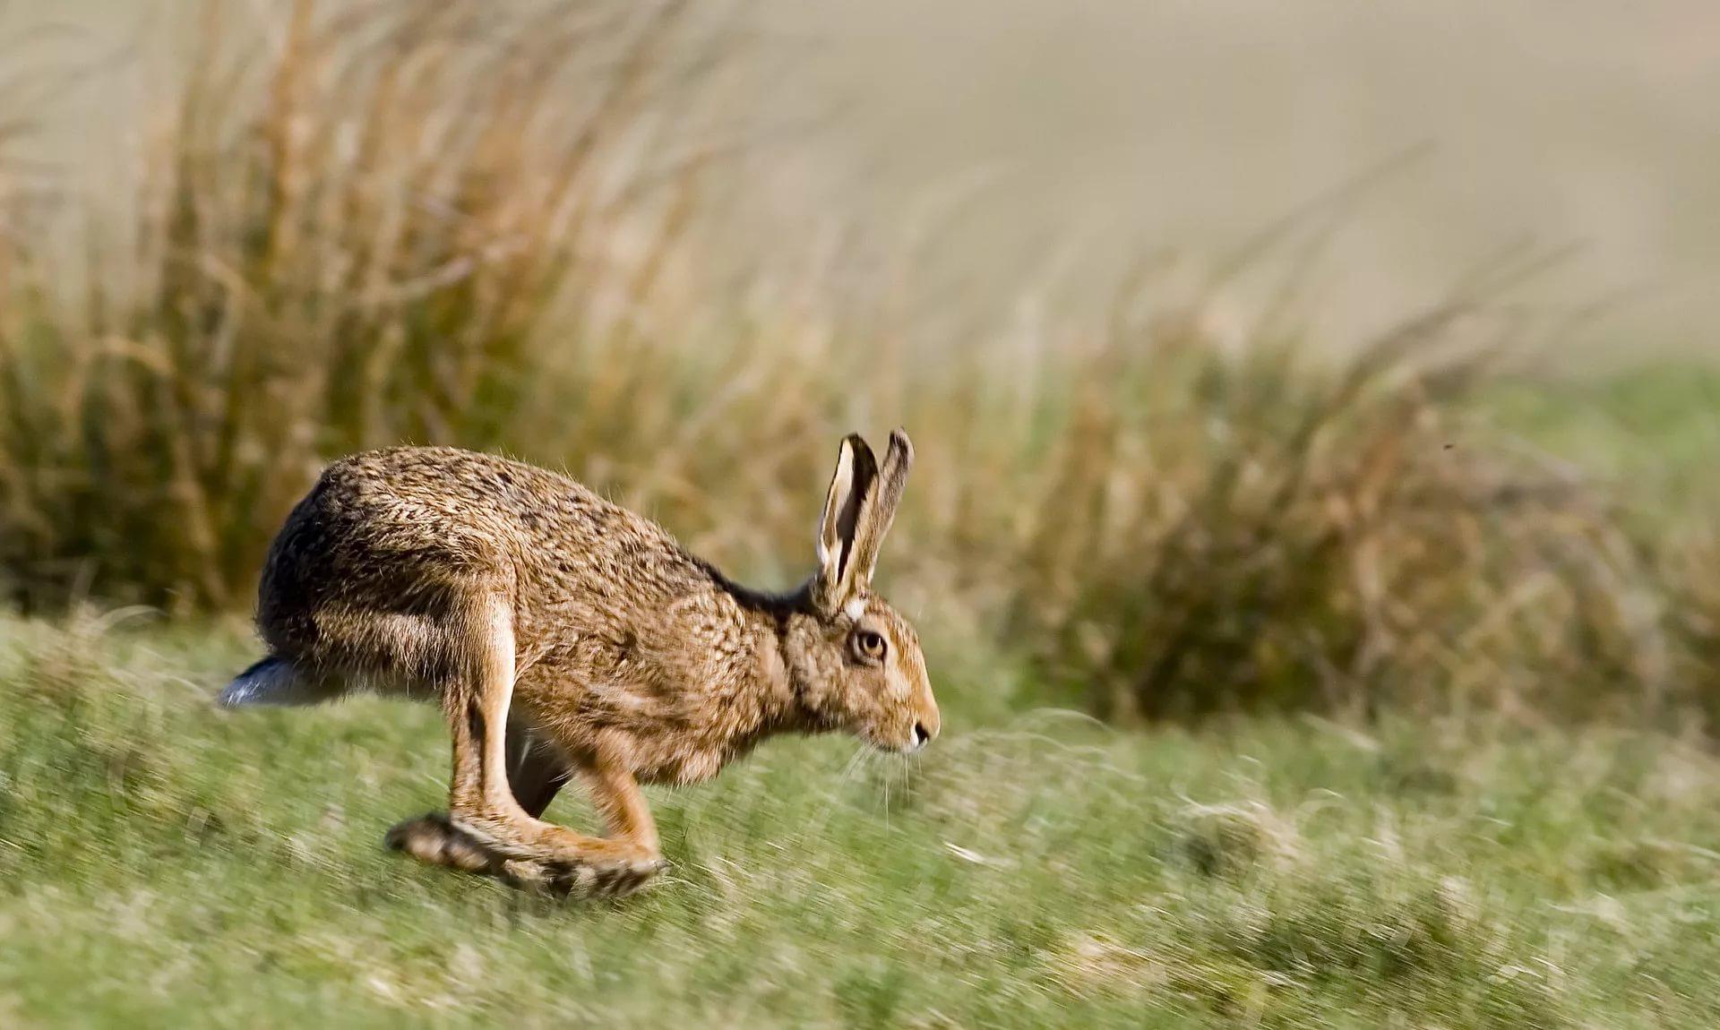

10. В степях Аулиекольского района водится заяц – русак.
За 5 прыжков он преодолевает 15 метров. Сколько нужно ему
сделать прыжков, чтобы пропрыгать 30 метров?

а) 10 м б) 10 прыжков в) 30 прыжков

11. Преврати множество птиц в множество домашних птиц. Убери лишнюю птицу на дерево. Ты узнаешь, что именно у неё глаза совершенно неподвижны.
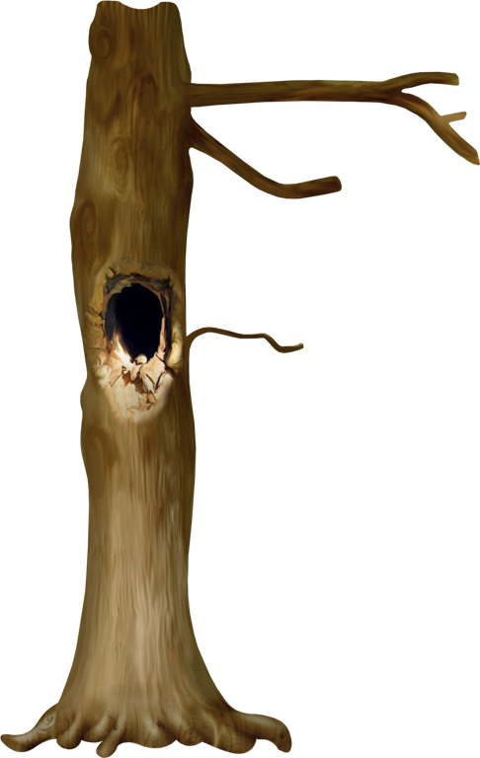
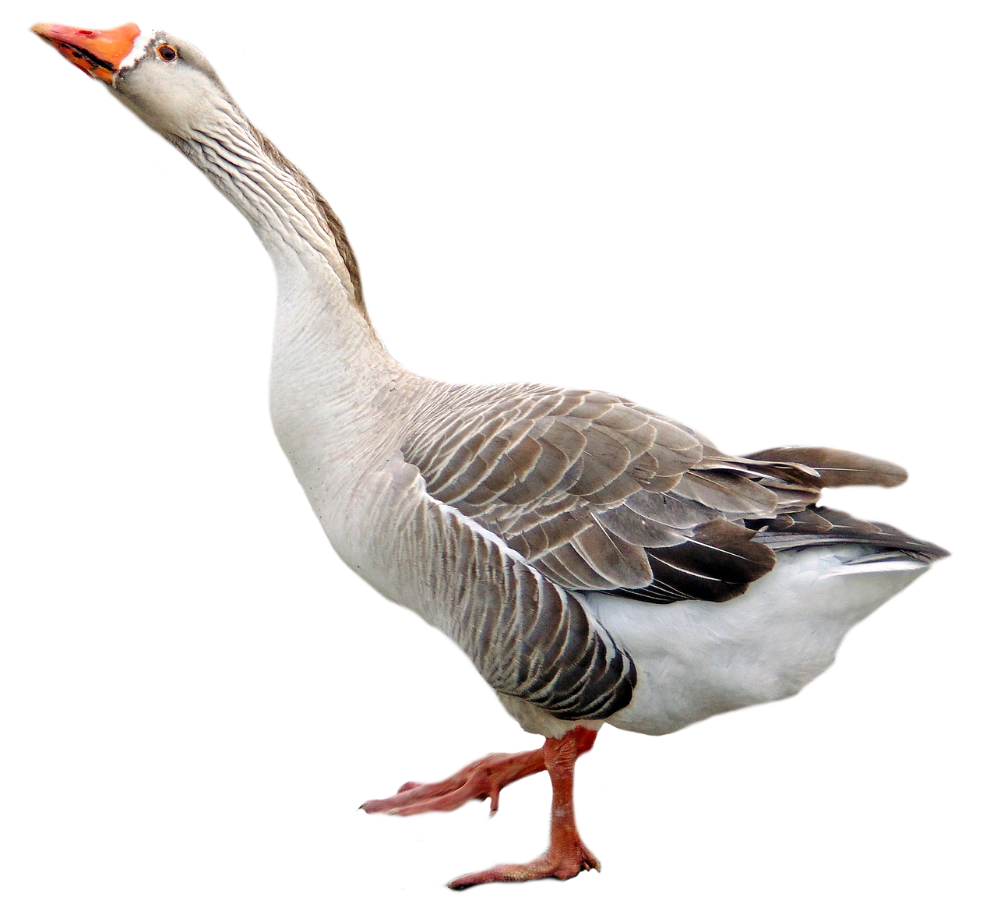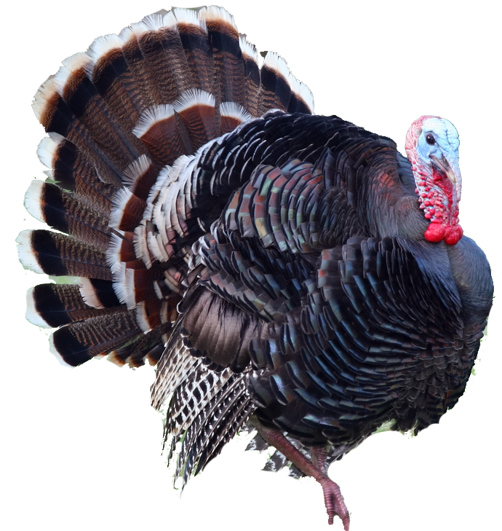

а) у гуся б) у курицы в) у совы

12. Рассмотри множество мячей. Выбери верное утверждение. Все они …


а) без углов б) круглые в) большие

13. Укажи, где жук.



а) б) в)
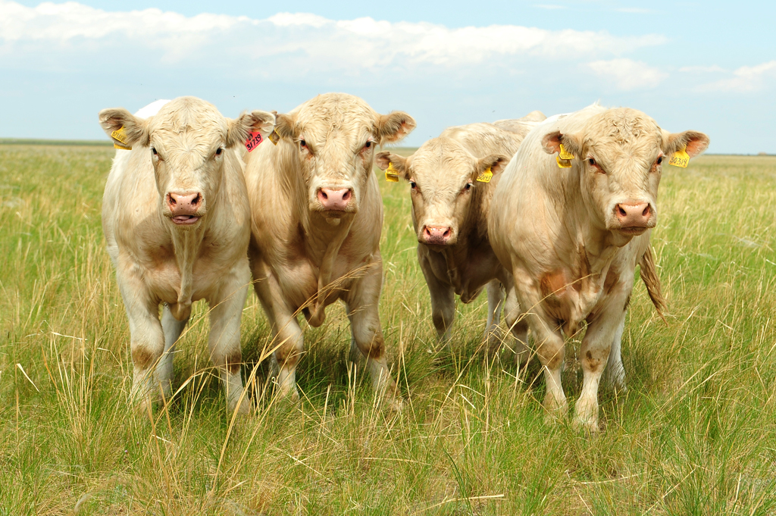
14. В Аулиекольском районе имеется 3 племенных хозяйства.
Это ТОО «Москалёвское», ТОО Племзавод «Сулукол»,
ТОО Агрофирма «Диевское», где занимаются разведением племенного
крупного рогатого скота породы «Әулиекөл».
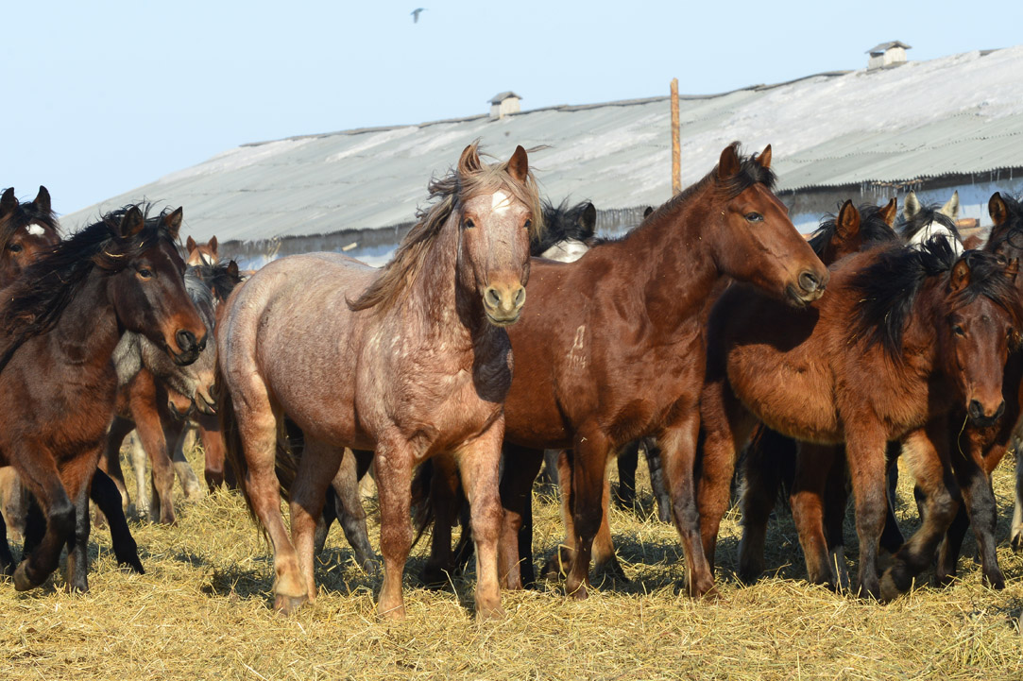
В одном из этих хозяйств так же есть табунное коневодство для откорма на мясо.
Вруниш утверждает, что в названии этого хозяйства больше всего букв,
а Правдишь говорит, что в названии этого хозяйства есть буква У.
Догадайся, где выращивают коней?
а) в ТОО «Москалёвское» б) в ТОО «Сулукол» в) в ТОО «Диевское»

15. В селе Аулиеколь есть 3 школы:
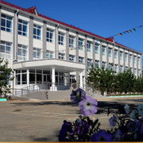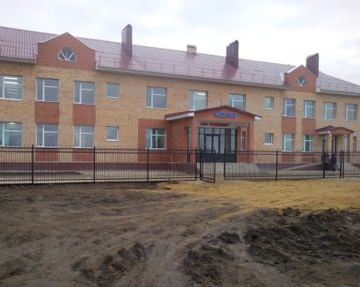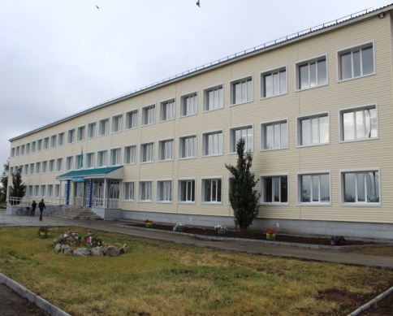
ГУ "Аулиекольская школа-гимназия им.С.Баймагамбетова отдела образования акимата Аулиекольского района"
ГУ "Аулиекольская средняя школа им.И.Сьянова отдела образования акимата Аулиекольского района"
ГУ "Аулиекольская средняя школа им.Ш.Уалиханова отдела образования акимата Аулиекольского района"

Кайрат, Роза, Айнаш учатся в этих школах. Определи, кто в какой школе учится, если Кайрат ходит в школу имени С. Баймагамбетова, а Айнаш – не в школу имени
ГУ "Аулиекольская средняя школа им.Ш.Уалиханова отдела образования акимата Аулиекольского района"
ГУ "Аулиекольская средняя школа им.И.Сьянова отдела образования акимата Аулиекольского района"
ГУ "Аулиекольская школа-гимназия им.С.Баймагамбетова отдела образования акимата Аулиекольского района"
С. Баймагамбетова, не в школу имени И. Сьянова
а)
Айнаш
Роза
Кайрат

ГУ "Аулиекольская средняя школа им.И.Сьянова отдела образования акимата Аулиекольского района"
ГУ "Аулиекольская средняя школа им.Ш.Уалиханова отдела образования акимата Аулиекольского района"
ГУ "Аулиекольская школа-гимназия им.С.Баймагамбетова отдела образования акимата Аулиекольского района"
б)
Айнаш
Роза
Кайрат

ГУ "Аулиекольская средняя школа им.И.Сьянова отдела образования акимата Аулиекольского района"
ГУ "Аулиекольская средняя школа им.Ш.Уалиханова отдела образования акимата Аулиекольского района"
ГУ "Аулиекольская школа-гимназия им.С.Баймагамбетова отдела образования акимата Аулиекольского района"
в)
Айнаш
Кайрат
Роза

Ответы к заданиям
1 | 2 | 3 | 4 | 5 | 6 | 7 | 8 | 9 | 10 | 11 | 12 | 13 | 14 | 15
б | б | б | а | в | б | а | в | а | б | в | а | в | б | в

Используемый материал
1. П. М. Черныш, Ф. И. Филиппов, С. К. Досмагамбетов. Слово о Родине. Аулиеколь. – Костанай, 2005 г.
2. Историческая справка Аулиекольского района на сайте auliekol.kostanay.gov.kz
3. Сельскохозяйственный портал на сайтах agrobiz.kz, dievka.kz

Краеведение учит людей любить не только
свои родные места, но и знать о них,
приучает их интересоваться историей,
искусством, литературой, повышать свой
культурный уровень. Это – самый массовый
вид науки.
Д.С. Лихачев
Считаю, что использование заданий с региональным компонентом имеет большое значение в воспитании патриотических чувств школьников, расширении кругозора, развитии их интеллектуального и творческого потенциала. «Малая Родина» ребёнка - это и природа, которая его окружает, семья, дом, школа, это и памятные места, его исторические и культурные центры, промышленные предприятия, это и известные люди, гордость и слава нашего края.
Отбор материала регионального компонента для урока провожу с учетом возрастных и психологических особенностей учащихся.
В данной работе подборка материала для уроков русского языка и литературного чтения во 2 классе.

Русский язык
2 класс
1. Определи, где слова, а где предложения. Установи правильное соответствие.
А) В этом году селу Аулиеколь фактически исполнилось 118 лет. 1) слова
Б) 118 лет, году, селу, Аулиеколь, в этом, исполнилось, фактически. 2) предложение
а) А – 1 в) Б – 2 с) А – 2
2. Разгадай ребус. Узнай, как раньше до 1997 года называлось село «Аулиеколь».
,
,

7 ь = и  е
а) Семизёрное в) Семиозёрное с) Семизёрье
3. Как нельзя перенести слово «Аулиеколь»?
а) А – улиеколь в) Ау - лиеколь с) Аулие – коль
4. В Аманкарагайском лесу растут ёлка, берёза, осина. Найди название дерева, в котором количество букв и звуков неравное.
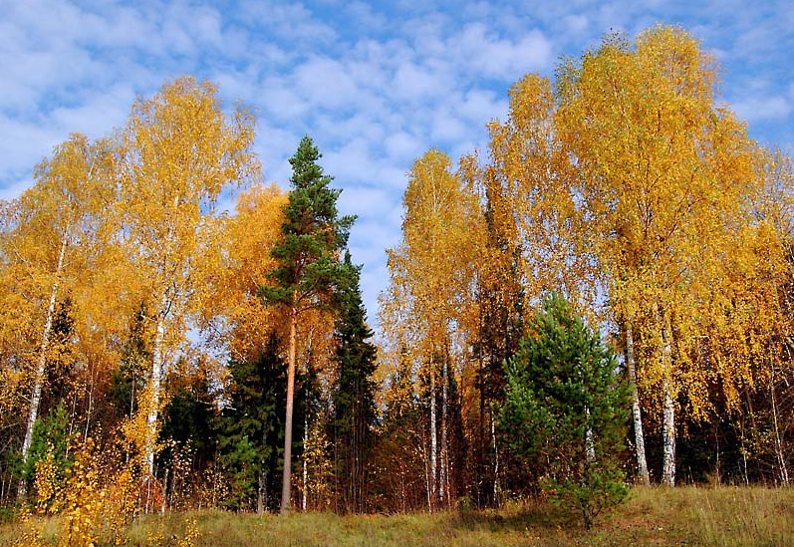
а) ёлка в) берёза с) осина

5. На территории Аманкарагайского лесничества водятся ушастые ежи. Прочитай стихотворение. Сколько раз в нём встречается звук [ш]?
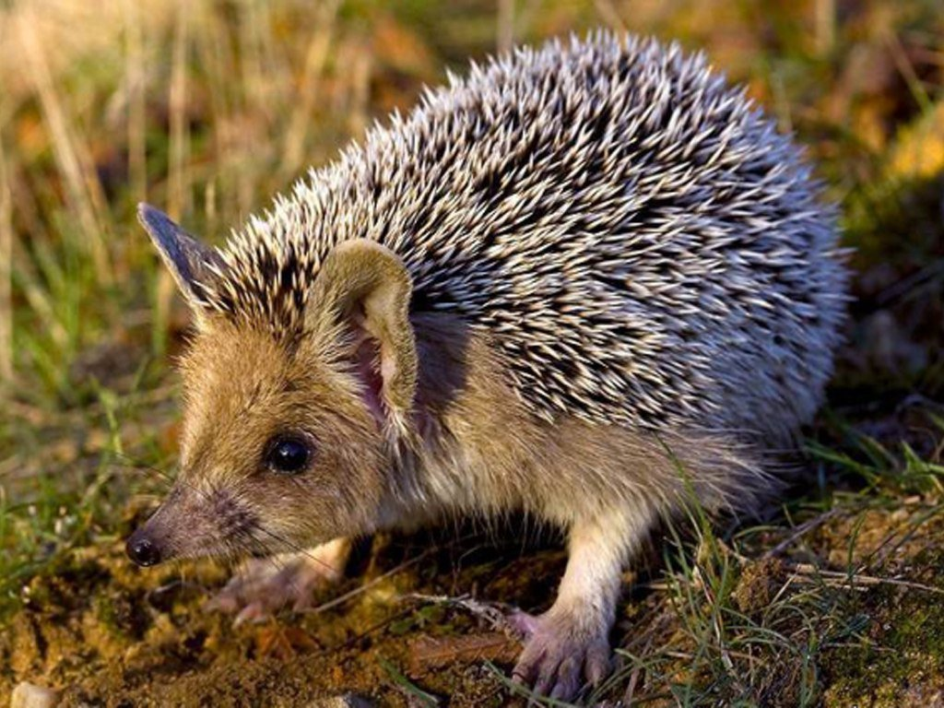
-Ты скажи мне,милый ёж,
Чем ежиный мех хорош?
-Тем он лисонька хорош,
Что зубами не возьмёшь!
а) 2 в) 3 с) 4
6. Допиши названия животных в выражениях и ты узнаешь, какие ещё животные обитают на территории Аманкарагайского лесничества.
Голодный, как …, трусливый, как …, хитрая, как …, колючий, как … .
а) крот, лось, лиса, ёж в) кабан, заяц, ёж, волк с) волк, заяц, лиса, ёж.
7. Аулиекольский район состоит из 15 сельских округов, в составе которых находятся 34 села. В группе слов найдите лишнее: Аманкарагай, Кушмурун, Москалёвка, Новонежинка, село.

а) Аманкарагай, Кушмурун в) село с) Москалёвка, Новонежинка
8. Какое слово может называть и человека, и язык, существующих на территории Аулиекольского района.?
а) казах в) русский с) немец
9. По территории Аулиекольского района протекает река Убаган. Подбери к каждому словосочетанию противоположное по значению.
Убаган – мелкая река - ____________________. В реке Убаган – мелкая рыба - _____________.
а) Убаган – крупная река. В реке Убаган - большая рыба
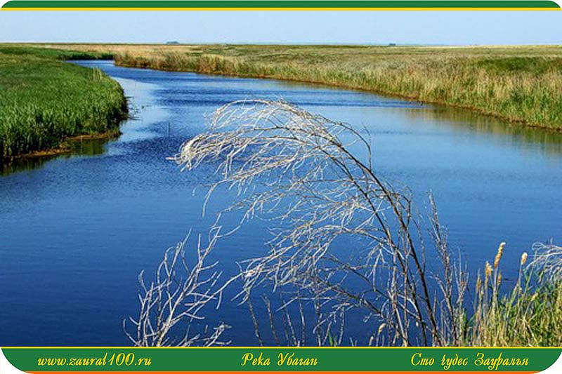
в) Убаган – глубокая река. В реке Убаган - крупная рыба
с) Убаган – большая река. В реке Убаган - маленькая рыба
10. Найди название населенного пункта в Аулиекольском районе, в котором нулевое окончание.
а) Коктал в) Диевка с) Лаврентьевка
11. Кустанайцы — Герои Советского Союза — люди разных воинских званий и специальностей. В числе их пять Героев Советского Союза, которых воспитала аулиекольская земля:
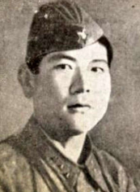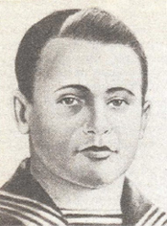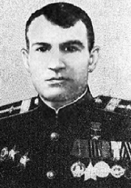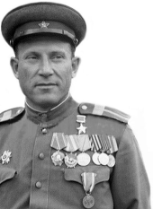
Баймагамбетов С. Б., Нечипуренко С. В., Сальников М. С., Нелюбов В. Г., Сьянов И. Я.
Расположи Фамилии героев в алфавитном порядке.
а) Баймагамбетов С. Б., Нелюбов В. Г., Нечипуренко С. В., Сальников М. С., Сьянов И. Я.
в) Баймагамбетов С. Б., Нечипуренко С. В., Сальников М. С., Нелюбов В. Г., Сьянов И.
с) Баймагамбетов С. Б., Нечипуренко С. В., Нелюбов В. Г., Сьянов И. Я, Сальников М. С.

Литературное чтение
2 класс
Аулиеколь в переводе означает «святые озера» – район богат ими. Этим объясняется исконно русское название, которое носило село с момента своего основания и до 1997 года – Семиозерное. Самые крупные озера: Учительское, Камышаное, Купальное, Больничное.
1. Прочитай текст, определи жанр этого произведения
Во время образования поселка была сильная засуха, не хватало корма для скота, вода иссякла в колодцах, от жажды умирали люди и животные. Святой человек молился и просил Всевышнего о помощи. И когда он умер, после его похорон начался дождь, который шел, не переставая, семь дней. Вокруг могилы появились семь озер. Если в ночь полнолуния переплыть эти семь озер, то можно обрести бессмертие.
а) научная статья в) легенда с) сказка
2. О местных писателях нашей малой родины известно не очень много, хотя они живут среди нас. Казалось бы, обычные люди.… Но в суете постоянных забот они не перестают удивляться красоте родной земли, видеть то, что для многих из нас стало привычным и незаметным. Таланты рождаются, живут и создают гениальные произведения не только в городах, но и в таких небольших селах, как наш Аманкарагай. Одним из таких людей является Пётр Сотник.
Отметь пословицу, выражающую главную мысль стихотворения П Сотника.

Ветра целуются с листвою. И сердцу дорогое
Озёра бьют крутой волной. Начало всех моих начал.
Не налюбуюсь я тобою, Село моё родное,
Аулиекольский край родной Родимый дом, родной причал …

а) Горька работа, да сладок хлеб.
в) Лучше синица в руках, чем журавль в небе.
с) Глупа та птица, которой своё гнездо не мило.

3. Ответь на вопрос: Какой общественный деятель, просветитель родился в крепости Кушмурун (ныне п.Бірлік), Аулиекольский район, Костанайской области?

а) Чокан Чингисович Валиханов в) Абай Кунанбаев с) Ибрай Алтынсарин
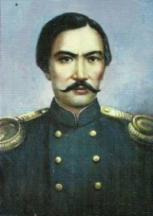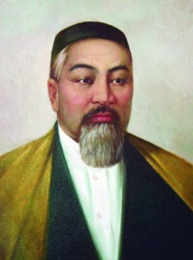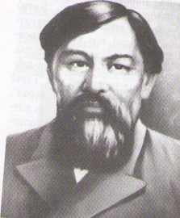
4. Прочитай поверье наших предков. Подбери к нему заголовок.
Кочевник, встретив в пустыне умирающего от жажды странника, никогда не проедет на своём верблюде мимо. Он напоит беднягу, накормит, довезёт до ближайшего колодца, где всегда есть люди. И уйдёт дальше, чтобы, скорее всего, никогда более не встретиться. Тысячи подобных случаев уложились в степной закон: «Если ты встретишь человека, обрадуй его: может быть, ты видишь его в последний раз».
Это выражение бескорыстной доброты благороднее морали встречавшихся в детстве сказок, где герой помогает выброшенной на берег рыбе, а когда его лодку опрокинул шторм, спасённая им когда-то рыба чудесным образом помогает.

а) Законы пустыни в) Путешествие кочевника с) Кочевник и верблюд
5. На территории нашего района часто можно услышать от детей четверостишье. Определи жанр этого произведения.
Раз, два, три, четыре, пять,
Будем в прятки мы играть.
Звёзды, месяц, степь, цветы...
Поводи пойди — ка ты!

а) колыбельная песня в) считалка с) загадка

Ответы к заданиям
Русский язык |  |  |  |  |  |  |  |  |  |  | Литературное чтение
1 | 2 | 3 | 4 | 5 | 6 | 7 | 8 | 9 | 10 | 11 | 1 | 2 | 3 | 4 | 5
с | в | а | а | с | с | в | в | в | а | а | в | с | а | а | в

Используемый материал
1. «Шоқантанушылар», газета « Костанайские новости» статья «Равновесие Аманкарагая», 04.10.2012 г., ст. 11.
2. Историческая справка Аулиекольского района на сайте auliekol.kostanay.gov.kz
3. https://kstnews.kz/newspaper/819/item-54568

